Приложение № 4
к Правилам представления лицом,
поступающим на работу на должность
руководителя федерального государственного
учреждения, а также руководителем
федерального государственного учреждения
сведений о своих доходах, об имуществе
и обязательствах имущественного характера
и о доходах, об имуществе и обязательствах
имущественного характера своих супруга
(супруги) и несовершеннолетних детей
(форма)
В______________________________________________________________________________________
(указывается наименование федерального органа)

С П Р А В К А
о доходах, об имуществе и обязательствах имущественного характера
супруга (супруги) и несовершеннолетних детей руководителя
федерального государственного учреждения 1
Я, ____________________________________________________________________________________
______________________________________________________________________________________
(фамилия, имя, отчество, дата рождения)
проживающий по адресу: _________________________________________
(адрес места жительства)
_______________________________________________________________
сообщаю сведения о доходах за отчетный период с 1 января 20__ г. по 31 декабря 20__ г.
моей (моего) ____________________________________________________
______________________________________________________________________________________
(супруги (супруга), несовершеннолетней дочери, несовершеннолетнего сына)
______________________________________________________________________________________
(фамилия, имя, отчество, дата рождения)
_______________________________________________________________________________________
"(основное место работы или службы, занимаемая должность, в случае отсутствия
основного места работы или службы - род занятий)"
об имуществе, о вкладах в банках, ценных бумагах, об обязательствах имущественного характера по состоянию на конец отчетного периода (на отчетную дату).
_______________________________________________________________
1Сведения представляются отдельно на супруга (супругу) и на каждого из несовершеннолетних детей руководителя федерального государственного учреждения, который представляет сведения.
Раздел 1. Сведения о доходах<1>
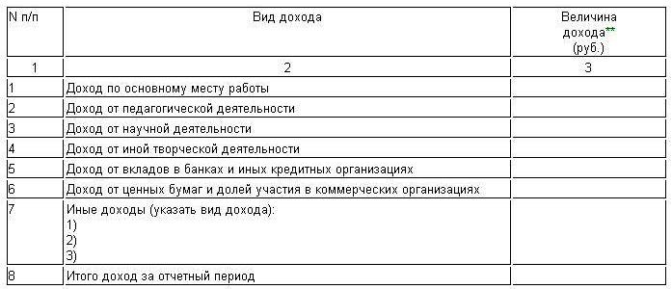
_____________________________
* Указываются доходы (включая пенсии, пособия, иные выплаты) за год, предшествующий году подачи документов для замещения должности федеральной государственной службы.
** Доход, полученный в иностранной валюте, указывается в рублях по курсу Банка России на дату получения дохода.

Раздел 2. Сведения об имуществе
2.1. Недвижимое имущество
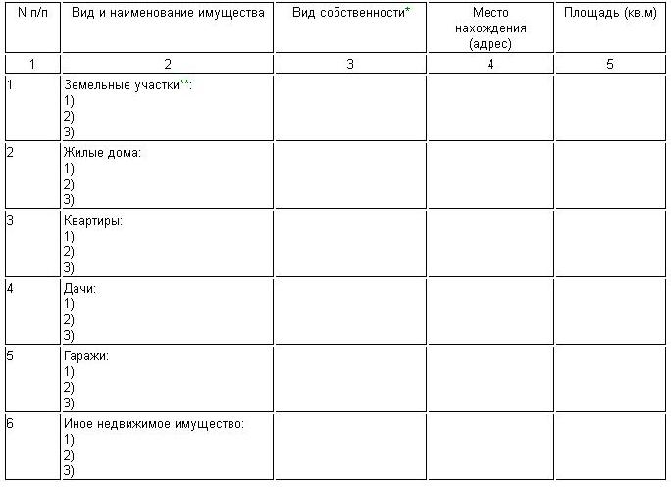
_____________________________
* Указывается вид собственности (индивидуальная, общая); для совместной собственности указываются иные лица (Ф.И.О. или наименование), в собственности которых находится имущество; для долевой собственности указывается доля гражданина, претендующего на замещение должности федеральной государственной службы, который представляет сведения.
** Указывается вид земельного участка (пая, доли): под индивидуальное жилищное строительство, дачный, садовый, приусадебный, огородный и другие.

2.2. Транспортные средства
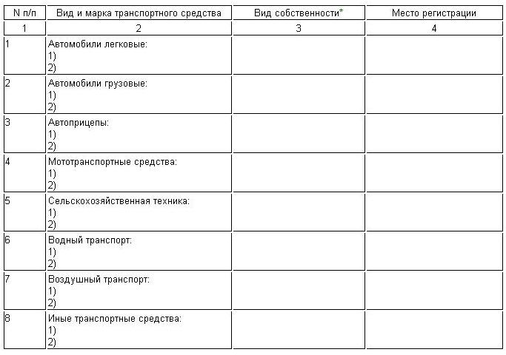
_____________________________
* Указывается вид собственности (индивидуальная, общая); для совместной собственности указываются иные лица (Ф.И.О. или наименование), в собственности которых находится имущество; для долевой собственности указывается доля гражданина, претендующего на замещение должности федеральной государственной службы, который представляет сведения.
Раздел 3. Сведения о денежных средствах, находящихся на счетах в банках и иных кредитных организациях
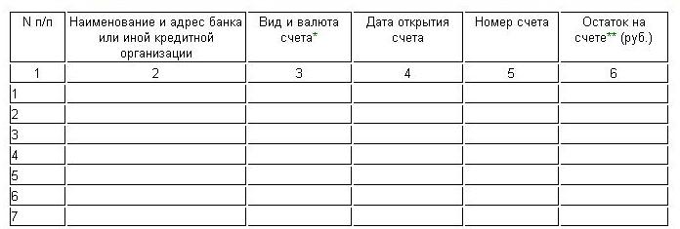
_____________________________
* Указываются вид счета (депозитный, текущий, расчетный, ссудный и другие) и валюта счета.
** Остаток на счете указывается по состоянию на отчетную дату. Для счетов в иностранной валюте остаток указывается в рублях по курсу Банка России на отчетную дату.
Раздел 4. Сведения о ценных бумагах
4.1. Акции и иное участие в коммерческих организациях
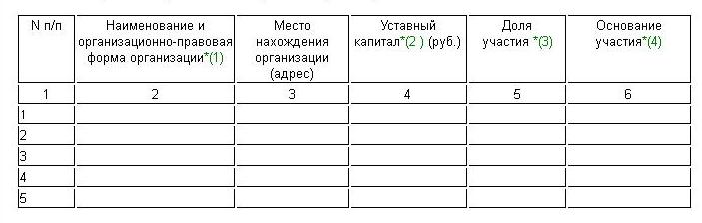
_____________________________
*(1) Указываются полное или сокращенное официальное наименование организации и ее организационно-правовая форма (акционерное общество, общество с ограниченной ответственностью, товарищество, производственный кооператив и другие).
*(2) Уставный капитал указывается согласно учредительным документам организации по состоянию на отчетную дату. Для уставных капиталов, выраженных в иностранной валюте, уставный капитал указывается в рублях по курсу Банка России на отчетную дату.
*(3) Доля участия выражается в процентах от уставного капитала. Для акционерных обществ указываются также номинальная стоимость и количество акций.
*(4) Указываются основание приобретения доли участия (учредительный договор, приватизация, покупка, мена, дарение, наследование и другие), а также реквизиты (дата, номер) соответствующего договора или акта.
4.2. Иные ценные бумаги
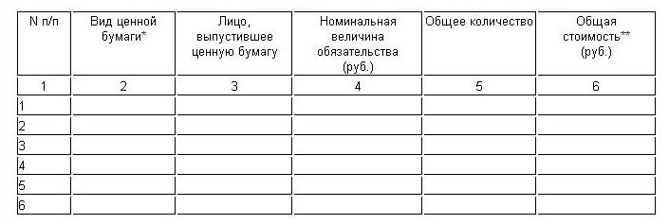
Итого по разделу 4 "Сведения о ценных бумагах" суммарная
декларированная стоимость ценных бумаг, включая доли участия в
коммерческих организациях (руб.), _______________________________________________________
____________________________________________________________________________________.
____________________________________________________________________________________
* Указываются все ценные бумаги по видам (облигации, векселя и другие), за исключением акций, указанных в подразделе "Акции и иное участие в коммерческих организациях".
** Указывается общая стоимость ценных бумаг данного вида исходя из стоимости их приобретения (а если ее нельзя определить - исходя из рыночной стоимости или номинальной стоимости). Для обязательств, выраженных в иностранной валюте, стоимость указывается в рублях по курсу Банка России на отчетную дату.Раздел 5. Сведения об обязательствах имущественного характера
5.1. Объекты недвижимого имущества, находящиеся в пользовании*(1)

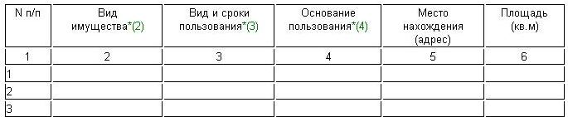

____________________________________________________________________________________
*(1) Указываются по состоянию на отчетную дату.
*(2) Указывается вид недвижимого имущества (земельный участок, жилой дом, дача и другие).
*(3) Указываются вид пользования (аренда, безвозмездное пользование и другие) и сроки пользования.
*(4) Указываются основание пользования (договор, фактическое предоставление и другие), а также реквизиты (дата, номер) соответствующего договора или акта.
5.2. Прочие обязательства*(1)

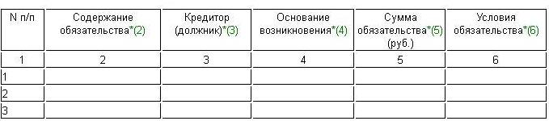

Достоверность и полноту настоящих сведений подтверждаю.
"__" ____________________20__ г. ____________________________________________________
(подпись гражданина, претендующего на замещение должности федеральной
государственной службы)
____________________________________________________________________________________
(Ф.И.О. и подпись лица, принявшего справку)
____________________________________________________________________________________
*(1) Указываются имеющиеся на отчетную дату срочные обязательства финансового характера на сумму, превышающую 100-кратный размер минимальной оплаты труда, установленный на отчетную дату.
*(2) Указывается существо обязательства (заем, кредит и другие).
*(3) Указывается вторая сторона обязательства: кредитор или должник, его фамилия, имя и отчество (наименование юридического лица), адрес.
*(4) Указываются основание возникновения обязательства (договор, передача денег или имущества и другие), а также реквизиты (дата, номер) соответствующего договора или акта.
*(5) Указывается сумма основного обязательства (без суммы процентов). Для обязательств, выраженных в иностранной валюте, сумма указывается в рублях по курсу Банка России на отчетную дату.
*(6) Указываются годовая процентная ставка обязательства, заложенное в обеспечение обязательства имущество, выданные в обеспечение обязательства гарантии и поручительства.

